MIAGE 2026

A* pour déplacement de bateaux

Principe de fonctionnement appliqué aux humains dans un village.

Description simple A* humains
Ainsi, entre ses actions dans le modèle, l’humain utilise l’algorithme de recherche A-Star (A*) lui permettant d’aller d’un point initial vers une destination de façon efficace. A* est un algorithme de recherche de chemin dans un graphe très utilisé dans domaine de la modélisation du déplacement (Foead et al., 2021; Šosvald et al., 2021; Tjiharjadi et al., 2022). C'est un algorithme simple, ne nécessitant pas de prétraitement, et ne consommant que peu de mémoire.
Il est conçu de tel sorte qu’il trouve la piste de moindre coût pour passer d’un domaine à l’autre. Le principe de base de cette méthode dépend de l'équation f(x) = g(x) + h(x) où X est un secteur de la grille, g(x) est la distance totale entre le secteur de départ et le secteur actuel "X", h(x) est la fonction heuristique qui est utilisée pour calculer la distance entre la position actuelle "X "et l'emplacement souhaité. Cette méthode permet à l’agent humain d'explorer un autre chemin lorsqu'il atteint une impasse et de les contourner.
Pour ce faire, deux listes distinctes sont créées dont la "liste ouverte" contenant les zones possibles au déplacement de l’agent (OpenList) et la "liste fermée" contenant les impasses pour le mouvement de l’agent (ClosedSet). Ces listes représentent les caractéristiques de base pour la mise en place de l'algorithme A*. La "liste fermée" est utilisée pour écrire et sauvegarder les nœuds de la grille (cellules de l’environnement de Dodel) évalués qui ont été testés alors que la "liste ouverte" est utilisée pour enregistrer les nœuds contigus à ceux déjà étudiés. Ensuite les distances parcourues du "nœud initial" au "nœud cible" sont calculées en sauvegardant le nœud parent de chaque nœud étudié. Ces nœud parents sont utilisés à la dernière étape de l'algorithme pour planifier le tracé depuis la cible jusqu’à l’emplacement de départ de l’agent, finissant ainsi par définir le chemin le plus optimal (Reddy, 2013). L'algorithme A* est illustré à la Figure 8.
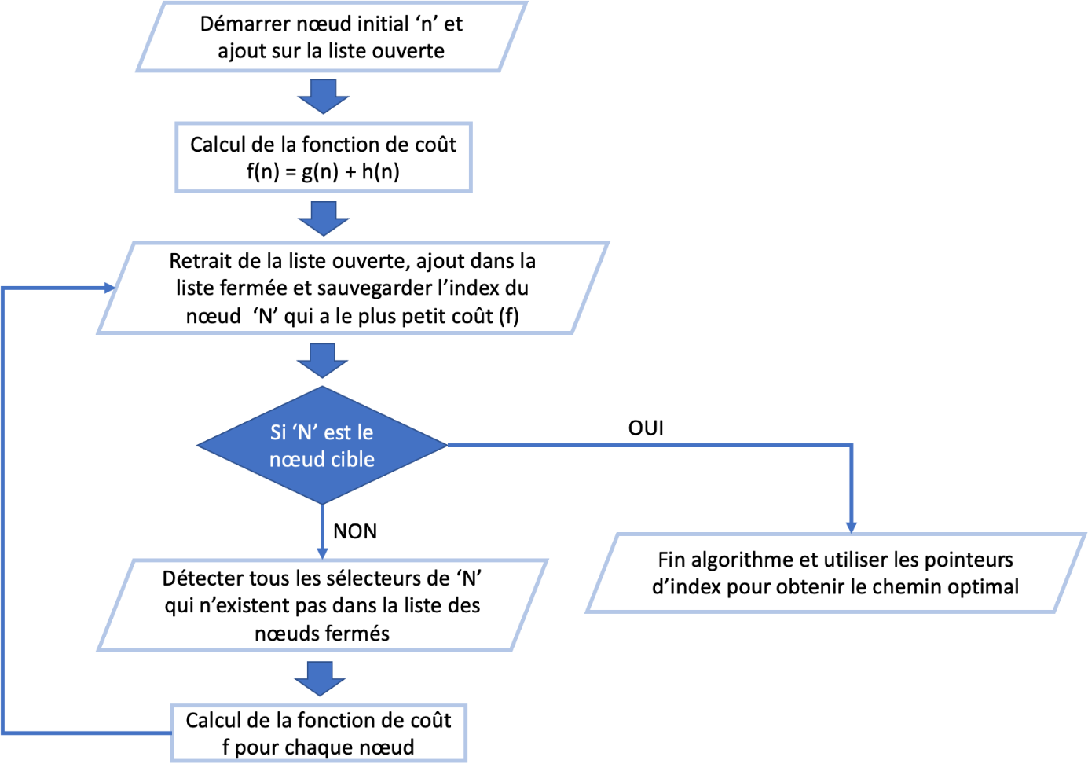
Figure 8: Diagramme de flux de l’algorithme A-Star

Références
- Foead, D., Ghifari, A., Kusuma, M.B., Hanafiah, N., and Gunawan, E. (2021). A systematic literature review of A* pathfinding. Procedia Comput. Sci. 179: 507–514.
- Reddy, H. (2013). PATH FINDING-Dijkstra’s and A* Algorithm’s. Int. J. IT Eng. 1–15.
- Šosvald, D., Töpfer, M., Holan, J., Černỳ, V., and Gemrot, J. (2021). Super Mario A-Star Agent Revisited. 2021 IEEE 33rd International Conference on Tools with Artificial Intelligence (ICTAI). IEEE. pp. 1008–1012.
- Tjiharjadi, S., Razali, S., and Sulaiman, H.A. (2022). A Systematic Literature Review of Multi-agent Pathfinding for Maze Research. J. Adv. Inf. Technol. Vol 13(4).
https://fr.wikipedia.org/wiki/Algorithme_A*

Algorithme – ChatGPT
Fichiers utilisés :
- C_PathWandererAstar.java
- C_HumanWalker.java
- AStar.java
- C_SoilCellNode.java
- C_SoilCellUrban.java

Vue générale complète
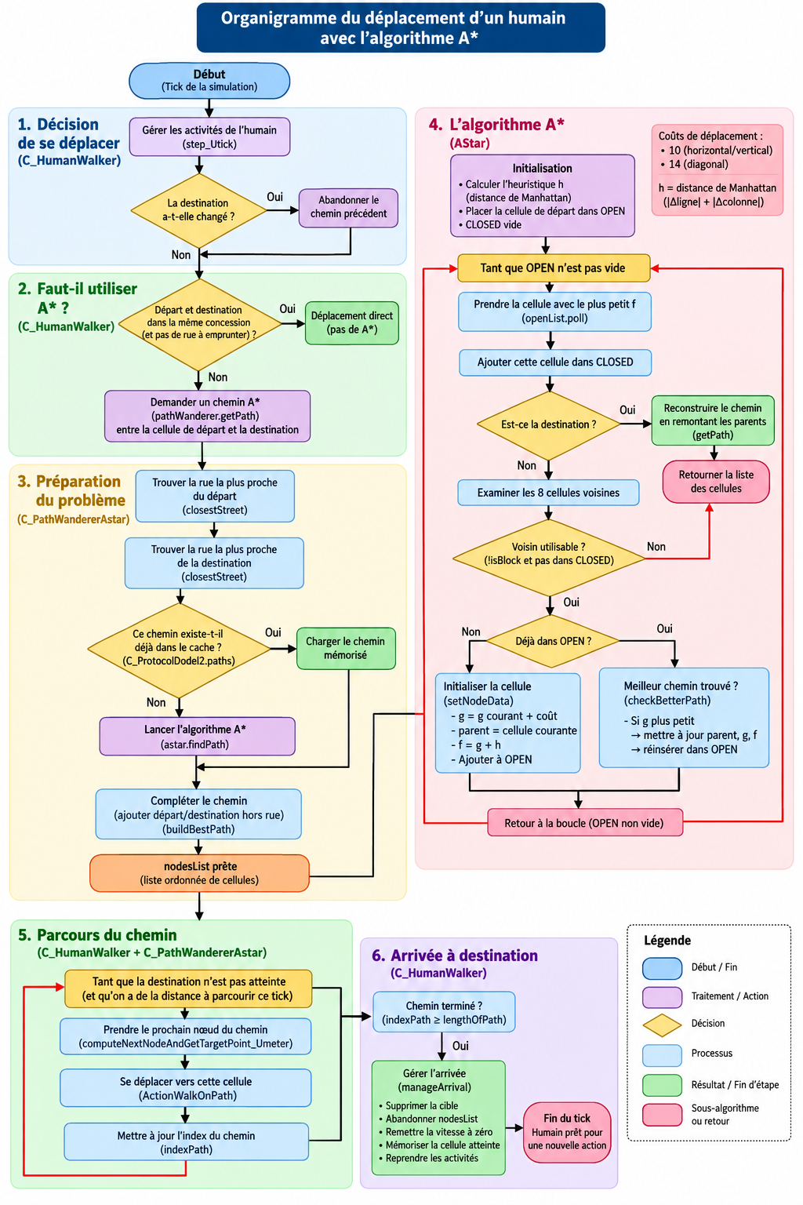

Le cœur de A* à retenir
A* en une phrase : À chaque étape, A explore en priorité la cellule qui minimise f = coût déjà parcouru + estimation du coût restant, tout en mémorisant pour chaque cellule le meilleur parent connu afin de pouvoir reconstruire le chemin final.*

Et dans votre implémentation précise :
g = coût réellement parcouru
10 en horizontal/vertical
14 en diagonal

h = distance estimée jusqu'à la destination

f = g + h

parent = cellule précédente du meilleur chemin connu
La distinction que je ferais vraiment est donc :
AStar
= TROUVER le chemin

C_PathWandererAstar
= MÉMORISER et PARCOURIR ce chemin

C_HumanWalker
= DÉCIDER quand utiliser ce chemin
et DÉPLACER réellement l'agent
C'est justement cette architecture qui rend le code réutilisable : lorsqu'ils passeront aux bateaux, le principe A* changera assez peu ; ce seront surtout la définition des cellules autorisées/interdites, le choix des points de départ/arrivée et éventuellement la fonction de coût qui changeront.
Il est important de séparer clairement deux niveaux qui sont imbriqués dans le code :
- A* calcule une route optimale sous forme d’une liste de cellules.
- C_HumanWalker + C_PathWandererAstar font réellement progresser l’agent sur cette route au fil des ticks.
C’est cette distinction qui sera ensuite essentielle pour l’adaptation de ce principe aux bateaux : A* ne déplace rien ; il ne fait que fournir un chemin.

1. Le problème à résoudre
Un humain se trouve dans une cellule urbaine et possède une destination.
La grille urbaine contient deux grands types de cellules :
- des cellules praticables par A* : rues, routes, marchés ;
- des cellules considérées comme bloquées.
C’est C_SoilCellUrban.isBlock() qui effectue cette distinction. Une cellule est praticable lorsque son affinity correspond à ROAD_AFFINITY, STREET_AFFINITY ou MARKET_AFFINITY. Les autres cellules sont considérées comme des obstacles pour A*.
On peut donc représenter le problème simplement comme :
Maison départ
|
v
rue de départ
|
| chemin calculé par A*
v
==== rue ==== rue ==== rue ==== rue ====
|
v
rue d'arrivée
|
v
Maison destination
A* ne travaille donc ici que sur le réseau des cellules accessibles.

2. Un humain décide de se déplacer
À chaque tick, Repast appelle :
C_HumanWalker.step_Utick()
Cette méthode commence par gérer les activités et la destination de l'humain. Elle vérifie notamment si la destination a changé depuis le tick précédent. Si c'est le cas, le chemin A* précédent est abandonné.
Ensuite deux situations sont possibles.
Cas A — un chemin existe déjà
if (this.pathWanderer.nodesList != null)
this.ActionWalkOnPath();
L'humain continue simplement à parcourir son itinéraire.
Cas B — aucun chemin n'existe encore
Le programme détermine s'il faut utiliser A*.
Si départ et destination sont dans la même concession, l'humain peut éventuellement se déplacer directement.
En revanche, dès que le déplacement concerne une rue ou passe d'une concession à une autre, le chemin A* est demandé :
this.pathWanderer.getPath(
this.nextStepStartCell,
(C_SoilCellUrban) this.target);

3. Avant A* : rejoindre le réseau routier
C'est une particularité importante de cette implémentation.
Le point de départ réel peut être une cellule située dans une concession et non une rue. De même, la destination finale peut être à l'intérieur d'une concession.
Or A* ne doit travailler que sur les rues.
C_PathWandererAstar.getPath() commence donc par chercher :
streetStart = closestStreet(currentCell);
streetTarget = closestStreet(targetCell);
La méthode closestStreet() recherche progressivement autour de la cellule jusqu'à rencontrer une cellule pour laquelle :
isStreet() == true
Le problème transmis à A* devient donc :
streetStart ---------------------> streetTarget
A*
et non directement :
currentCell ----------------------> targetCell

4. Le programme vérifie d'abord si ce chemin a déjà été calculé
Avant de lancer A*, le programme construit une clé à partir des coordonnées :
ligneDépart
colonneDépart
ligneArrivée
colonneArrivée
et recherche cette clé dans :
C_ProtocolDodel2.paths
C'est une optimisation intéressante.
Si plusieurs humains font par exemple :
quartier A → marché B
le premier calcule le chemin avec A* ; les suivants peuvent récupérer directement le chemin déjà mémorisé.
Donc :
Chemin déjà connu ?
|
+---+---+
| |
oui non
| |
charger calculer
chemin A*

5. Si nécessaire, A* est lancé
Le cœur du calcul se trouve ici :
ArrayList<C_SoilCellNode> nodes =
astar.findPath(streetStart, streetTarget);
À partir de ce point, on entre réellement dans l'algorithme A*.

6. Chaque cellule est un nœud A*
C_SoilCellNode ajoute à chaque cellule quatre informations essentielles :
g
h
f
parent
Conceptuellement :
g
Coût déjà parcouru :
départ ---------> cellule courante
g
h
Estimation de la distance restante :
cellule courante ---------> destination
h
f
Score total :
f = g + h
A* cherche donc préférentiellement les cellules qui ont le plus petit f.

7. Calcul de l'heuristique h
Avant de commencer la recherche, A* calcule h pour toutes les cellules :
calculateHeuristic(finalCellNode);
Dans C_SoilCellNode :
h =
abs(finalLine - currentLine)
+ abs(finalCol - currentCol);
C'est une distance de Manhattan.
Par exemple :
Destination
X

| 3 lignes
|
X---+
4 colonnes

h = 3 + 4 = 7
Attention toutefois à un détail de cette implémentation : les coûts de déplacement valent 10 horizontalement/verticalement et 14 diagonalement, tandis que h reste exprimé en unités de cellules, sans multiplication par 10.
Cela ne rend pas l'algorithme faux ; cela rend simplement l'heuristique relativement faible par rapport à g. A* se comporte donc davantage comme une recherche de coût minimal proche de Dijkstra qu'il ne le ferait avec une heuristique mise à la même échelle.

8. Deux ensembles fondamentaux : OPEN et CLOSED
A* crée :
PriorityQueue<C_SoilCellNode> openList;
Set<C_SoilCellNode> closedSet;
Ils ont des rôles très différents.
OPEN
Cellules découvertes mais pas encore définitivement examinées.
Elles sont triées par f.
OPEN
----------------
cellule B f=23
cellule D f=29
cellule C f=35
La cellule avec le plus petit f sort en premier.
CLOSED
Cellules déjà examinées.
Elles ne doivent normalement plus être explorées.

9. Initialisation de A*
La cellule de départ est placée dans OPEN :
this.openList.add(initialCellNode);
Puis commence la boucle :
while (!isEmpty(this.openList))
C'est le cœur de A*.

10. A* choisit la cellule la plus prometteuse
À chaque itération :
currentCellNode = openList.poll();
Comme openList est une PriorityQueue triée sur f, cela signifie :
prendre la cellule possédant actuellement le plus petit f.
Elle passe ensuite dans CLOSED :
closedSet.add(currentCellNode);

11. A* vérifie si la destination est atteinte
Immédiatement après :
if (isFinalCellNode(currentCellNode))
return getPath(currentCellNode);
Si ce n'est pas la destination, A* examine les voisins.

12. Les huit cellules voisines sont examinées
Le programme appelle :
addAdjacentUpperRow()
addAdjacentMiddleRow()
addAdjacentLowerRow()
Il peut donc explorer les huit directions :
NW N NE

W X E

SW S SE
Les déplacements horizontaux et verticaux coûtent :
10
Les diagonales :
14
Le 14 approxime :
10 × √2 ≈ 14.14
C'est la convention classique utilisée dans beaucoup d'implémentations A* sur grille.

13. Les obstacles sont rejetés
Pour chaque voisin :
if (!adjacentCellNode.isBlock()
&& !closedSet.contains(adjacentCellNode))
Donc une cellule n'est envisagée que si :
elle n'est pas un obstacle
ET
elle n'a pas déjà été définitivement examinée
Dans le modèle urbain actuel :
rue → utilisable
route → utilisable
marché → utilisable
autre → bloqué
C'est précisément cette ligne qui constitue le principe général qui devra être plus tard transposé aux bateaux :
actuellement :
!isBlock() = cellule de rue

futur bateau :
!isBlock() = cellule marine navigable
Mais effectivement, il vaut mieux pour l'instant ne pas mélanger les deux problèmes.

14. Une nouvelle cellule découverte reçoit un parent et un coût
Si le voisin n'était pas encore dans OPEN :
adjacentCellNode.setNodeData(currentCellNode, cost);
openList.add(adjacentCellNode);
setNodeData() effectue :
g = currentNode.g + cost;
parent = currentNode;
f = g + h;
Le parent est particulièrement important.
Il permet de mémoriser :
« Pour arriver ici par le meilleur trajet actuellement connu, je suis venu de cette cellule-là. »
Par exemple :
A → B → C → D → E
les parents sont :
B.parent = A
C.parent = B
D.parent = C
E.parent = D

15. Si la cellule était déjà connue, A* compare les chemins
Supposons que A* connaisse déjà un moyen d'atteindre une cellule avec : g = 60
et qu'il découvre maintenant un autre chemin donnant : g = 48
La méthode :
checkBetterPath()
remplace alors le précédent parent et le précédent coût.
Dans AStar :
if (changed) {
openList.remove(adjacentCellNode);
openList.add(adjacentCellNode);
}
La suppression/réinsertion est nécessaire parce que la priorité f de la cellule vient de changer.

16. La boucle recommence
On revient alors au début :
prendre le plus petit f
↓
mettre dans CLOSED
↓
destination ?
↓ non
examiner les voisins
↓
calculer/améliorer g, parent et f
↓
recommencer
Jusqu'à atteindre la destination.

17. Reconstruction du chemin
Une fois la destination atteinte, A* ne recalcule pas le trajet.
Il remonte simplement la chaîne des parent :
while ((parent = currentCellNode.getParent()) != null) {
path.add(0, parent);
currentCellNode = parent;
}
La version réelle comporte également une protection contre une boucle parent/enfant.
Si les parents sont :
Destination
↑
D
↑
C
↑
B
↑
Départ
la remontée produit finalement :
Départ → B → C → D → Destination
C'est cette liste que retourne :
findPath()

18. C_PathWandererAstar complète ensuite le chemin
A* a calculé seulement :
rue départ → ... → rue arrivée
Mais l'humain peut être parti d'une maison et devoir arriver dans une maison.
buildBestPath() ajoute donc éventuellement :
cellule réelle de départ
↓
rue départ
↓
A*
↓
rue arrivée
↓
cellule réelle destination
Le résultat est stocké dans :
nodesList

19. Le chemin A* ne déplace toujours pas l'humain
C'est probablement le point le plus important.
À ce stade :
nodesList
est uniquement quelque chose comme :
[42,31]
[43,31]
[44,32]
[45,33]
[46,33]
...
Autrement dit :
une liste ordonnée de points de passage.
A* a terminé son travail.

20. L'humain commence à parcourir nodesList
Le déplacement réel est effectué par :
ActionWalkOnPath()
Le pathWanderer maintient notamment :
indexPath
targetCell
lengthOfPath
Par exemple :
nodesList

0 1 2 3 4
A → B → C → D → E
^
indexPath
^
targetCell

21. Chaque nœud devient successivement la cible
Lorsque l'humain atteint un nœud :
computeNextNodeAndGetTargetPoint_Umeter()
incrémente :
indexPath
puis définit :
targetCell = nodesList[indexPath];
Le déplacement physique est ensuite réalisé vers les coordonnées métriques de cette cellule.

22. Un humain peut franchir plusieurs cellules dans un tick
Le code gère également un problème assez important dans une simulation continue : la vitesse de l'agent peut être supérieure à la taille d'une cellule.
ActionWalkOnPath() contient donc une boucle :
while (crossingIntermediateDistance(...))
La distance parcourue pendant le tick est cumulée :
intermediateDistanceTravelled
et tant que :
distance cumulée < vitesse autorisée pendant le tick
l'agent peut continuer vers le nœud suivant.
Cela permet :
tick t

A → B → C → D
^^^^^^^^^^^^^
distance parcourue pendant le même tick
au lieu d'obliger artificiellement un agent rapide à avancer d'une seule cellule par tick.

23. Arrivée à destination
Lorsque :
indexPath >= lengthOfPath
le chemin est marqué terminé :
isPathEnd = true;
Puis C_HumanWalker.manageArrival() :
- supprime targetPoint_Umeter;
- abandonne nodesList;
- remet le vecteur de déplacement à zéro ;
- mémorise la cellule atteinte ;
- abandonne la cible actuelle.
L'humain peut alors entreprendre une autre activité et éventuellement calculer plus tard un nouveau trajet.

Voici finalement l'algorithme entier tel qu'il est implémenté.
DESTINATION CHOISIE PAR L'HUMAIN

▼
Faut-il utiliser le réseau routier ?

▼
Trouver la rue la plus proche du départ

▼
Trouver la rue la plus proche de l'arrivée

▼
Ce trajet existe-t-il déjà dans le cache ?
┌───┴────┐
oui non
│ │
│ ▼
│ A*
│ │
│ calcul de h
│ │
│ départ → OPEN
│ │
│ prendre min(f)
│ │
│ examiner 8 voisins
│ │
│ éliminer obstacles
│ │
│ calculer g
│ │
│ f = g + h
│ │
│ mémoriser parent
│ │
│ destination ?
│ │
│ ▼
│ reconstruire chemin
│ │
└────┬────┘
▼
nodesList

▼
ajouter départ/destination hors rue

▼
parcourir nodesList

▼
nœud 1 → nœud 2 → nœud 3...

destination atteinte.

